|  |  |
| --- | --- |
| **Jméno:** | |
| **Obor:** | **Datum provedení:** |

**Teoretický Úvod**

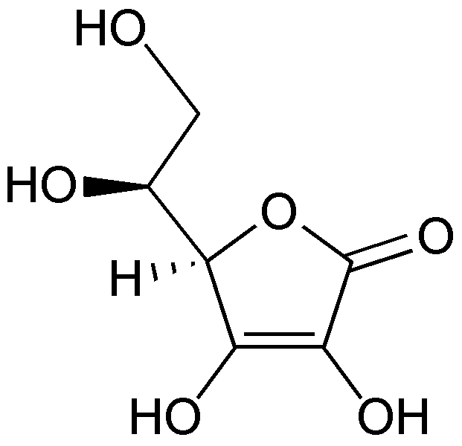Stanovení koncentrace vitaminu C (kyseliny askorbové) je z klinického hlediska velmi důležité. Pro měření vitaminu C ve vzorcích jídla, krve nebo moči bylo vyvinuto několik analytických metod. Jednou z těchto metod je redoxní titrace vitaminu C redoxním indikátorem 2,6 – dichloroindofenolem (DCIP) v kyselém prostředí. Kyselina askorbová redukuje DCIP z oxidované formy (červená v kyselém prostředí) na redukovanou (bezbarvá v kyselém prostředí).

*Obrázek 1*: Kys. askorbová

Tento postup je jednoduchý a spočívá v prvotním naředění vzorku k. metafosforečnou a následnou titrací DCIP. Původní roztok DCIP ve vodě je modrý, v kyselém prostředí však mění barvu na červenou a po reakci s k. askorbovou je bezbarvý. Vzorky k analýze často obsahují stopy interferujících látek. Jejich vliv lze eliminovat přidáním enzymu askorbát oxidasy k titrovanému vzorku a následnou analýzou stejného vzorku s a bez přídavku enzymu.

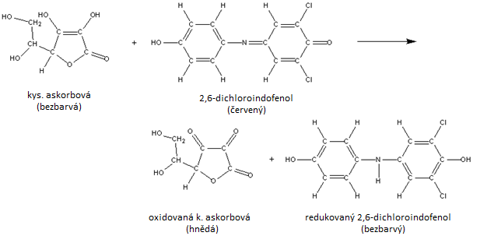

*Obrázek 2*: Reakce DCIP s kys. askorbovou

**PRAKTICKÁ ČÁST**

1. ***Stanovení přesné koncentrace DCIP***

Protože je roztok DCIP ve vodě nestabilní, je třeba před každým stanovením vitamínu C určit přesnou koncentraci DCIP.

*Postup práce:*

1. Na analytických vahách navažte do 1.5 ml zkumavky s přesností na 0.0001 g přibližně 5 mg kys. askorbové a rozpusťte je v 1 ml roztoku 4% k. metafosforečné/octové.
2. Do titrační baňky přidejte 5 ml roztoku 4% k. metafosforečné/octové a 100 ul připraveného roztoku k. askorbové.
3. Titrujte roztokem DCIP do trvalého růžového zabarvení. Titraci opakujte třikrát.

*Výsledky:*

|  |  |  |  |  |
| --- | --- | --- | --- | --- |
| **V DCIP (ml)** | | | **Vprům (ml)** | **V DCIP/1mg KA (ml)** |
|  |  |  |  |  |

1. ***Stanovení vitaminu C v džusu, ovoci a zelenině***

*Postup práce:*

*Stanovení vitamínu C v džusu*

1. Dobře promíchejte džus a 5 ml džusu nařeďte 25 ml roztoku 4% k. metafosforečné/octové.
2. Přefiltrujte roztok přes filtr do kádinky.
3. Do titrační baňky přidejte 10 ml roztoku a titrujte roztokem DCIP do trvalého růžového zabarvení. Titraci opakujte dvakrát.
4. Jako blank nařeďte 5 ml vody 25 ml roztoku 4% k. metafosforečné/octové. Do titrační baňky přidejte 10 ml roztoku a titrujte roztokem DCIP do trvalého růžového zabarvení. Titraci opakujte dvakrát.
5. Stanovte koncentraci vitaminu c v džusu v mg/100 ml

*Stanovení vitaminu C v ovoci*

1. Oloupejte ovoce a s přesností na 0,1 g navažte 10 g vzorku.
2. Vzorek rozkrájejte na kousky a rozetřete v 10 ml roztoku 4% k. metafosforečné/octové. Extrahovanou kapalinu odlijte do 25 ml odměrné baňky.
3. Zbylé kousky ovoce v třecí misce znovu rozetřete v 10 ml roztoku 4% k. metafosforečné/octové a extrahovanou kapalinu odlijte znovu do 25 ml odměrné baňky.
4. Doplňte 25 ml odměrnou baňku roztokem 4% k. metafosforečné/octové.
5. Přefiltrujte roztok z odměrné baňky do kádinky.
6. Do titrační baňky přidejte 10 ml roztoku a titrujte roztokem DCIP do trvalého růžového zabarvení. Titraci opakujte dvakrát.
7. Stanovte koncentraci vitaminu C v ovoci v mg/100 g ovoce.

*Stanovení vitaminu C v zelenině před a po povaření*

1. S přesností na 0,1 g navažte dvakrát 10 g vzorku. Jeden vzorek dále zpracovávejte a druhý dejte na 10 min vařit ve 40 ml vody.
2. Vzorek rozkrájejte na kousky a rozetřete v 10 ml roztoku 4% k. metafosforečné/octové. Extrahovanou kapalinu odlijte do 25 ml odměrné baňky.
3. Zbylé kousky ovoce v třecí misce znovu rozetřete v 10 ml roztoku 4% k. metafosforečné/octové a extrahovanou kapalinu odlijte znovu do 25 ml odměrné baňky.
4. Doplňte 25 ml odměrnou baňku roztokem 4% k. metafosforečné/octové.
5. Přefiltrujte roztok z odměrné baňky do kádinky.
6. Do titrační baňky přidejte 10 ml roztoku a titrujte roztokem DCIP do trvalého růžového zabarvení. Titraci opakujte dvakrát.
7. Vzorek, který se 10 minut vařil ve vodě, zpracujte stejným způsobem.
8. Následně přidejte k 5 ml vody po vaření 5 ml roztoku 4% k. metafosforečné/octové a titrujte roztokem DCIP do trvalého růžového zabarvení. Titraci opakujte dvakrát.
9. Stanovte koncentraci vitaminu C v zelenině v mg/100 g vzorku před a po povaření. Okomentujte případné změny v koncentraci vitaminu C po povaření.

*Výsledky:*

Koncentrace vitaminu c v džusu:

|  |  |  |  |  |
| --- | --- | --- | --- | --- |
| **Druh džusu** | **V DCIP (ml)** | | **Vprům (ml)** | **c vit C (mg/100ml)** |
|  |  |  |  |  |

Koncentrace vitaminu c v ovoci:

|  |  |  |  |  |
| --- | --- | --- | --- | --- |
| **Druh ovoce** | **V DCIP (ml)** | | **Vprům (ml)** | **c vit C (mg/100g)** |
|  |  |  |  |  |

Koncentrace vitaminu c v zelenině:

|  |  |  |  |  |
| --- | --- | --- | --- | --- |
| **Druh zeleniny** | **V DCIP (ml)** | | **Vprům (ml)** | **c vit C (mg/100g)** |
|  |  |  |  |  |

Koncentrace vitaminu c v zelenině po povaření:

|  |  |  |  |  |
| --- | --- | --- | --- | --- |
| **Druh zeleniny** | **V DCIP (ml)** | | **Vprům (ml)** | **c vit C (mg/100g)** |
|  |  |  |  |  |

Koncentrace vitaminu c ve vodě po povaření zeleniny:

|  |  |  |  |
| --- | --- | --- | --- |
| **V DCIP (ml)** | | **Vprům (ml)** | **c vit C (mg/100ml)** |
|  |  |  |  |

**Okomentujte zjištěné koncentrace vitaminu C v analyzovaných vzorcích a změny v koncentraci vitaminu C po povaření.**